Razón Social | XXXXXXXXXXXXXXXXXXXXXXXXXXXXXXXXX
Cédula / Nit | XXXXXXXXXXXXXXXXXXXXXXXXXXXXXXXXX
Nombre Comercial | XXXXXXXXXXXXXXXXXXXXXXXXXXXXXXXXX
Actividad económica | XXXXXXXXXXXXXXXXXXXXXXXXXXXXXXXXX
Teléfono Fijo | XXXXXXXXXXXXXXXXXXXXXXXXXXXXXXXXX |  | Celular: XXXXXXXXXXXXXXXXXX
Dirección | XXXXXXXXXXXXXXXXXXXXXXXXXXXXXXXXX
Correo Electrónico | XXXXXXXXXXXXXXXXXXXXXXXXXXXXXXXXX
Representante Legal | XXXXXXXXXXXXXXXXXX |  | CC: XXXXXXXXXXXXXXXXXX
Horario Y Día De Funcionamiento |  |  | XXXXXXXXXXXXXXXXXX
N° De Empleados Afiliados Riesgos Laborales |  |  | XXXXXXXXXXXXXXXXXX
N° De Empleados Afiliados Al Sistema De Seguridad Social |  |  | XXXXXXXXXXXXXXXXXX
Responsable de la ejecución y seguimiento del protocolo |  | XXXXXXXXXXXXXXXXXX

TABLA DE CONTENIDO

- Introducción
- Objetivo general
- Objetivos específicos
- Alcance
- Términos y definiciones
- Marco normativo
- Responsabilidades
- Procedimiento sintomatología Covid 19
- Medidas preventivas
- Procedimiento para uso y retiro de tapabocas
- Procedimiento de lavado de manos con agua y jabon (cada dos horas)
- Procedimiento de lavado de manos en seco con gel antibacterial a una concentración mínimo del 60%.
- Manejo de residuos
- Proceso de capacitación del personal
- Consideraciones de calidad del agua
- Control de plagas
- Pausas activas y prácticas de hábitos saludables
- Limpieza y desinfección
- Concentraciones de uso
- Auditoria y/o evaluación del protocolo
- Compromiso

- INTRODUCCIÓN

El COVID-19 es una enfermedad respiratoria causada por el virus SARS-CoV-2 se ha propagado desde China hacia un gran número de países alrededor del mundo, generando un impacto en cada uno de ellos a nivel de mortalidad, morbilidad y en la capacidad de respuesta de los servicios de salud, así mismo puede afectar todos los aspectos de la vida diaria y las actividades económicas y sociales, incluyendo los viajes, el comercio, el turismo, los suministros de alimentos, la cultura y los mercados financieros, entre otros.
Para reducir el impacto de las condiciones del brote de COVID19 en las actividades económicas y sectores del país, población trabajadora, usuarios, consumidores y población en general, es importante que todos los empleadores realicen la planeación, alistamiento e incorporación de medidas de prevención para la mitigación y respuesta a situaciones de riesgo frente SARS-CoV-2 (COVID-19).
La infección se produce cuando una persona enferma tose o estornuda y expulsa partículas de virus (gotas y microgoticulas) que entran en contacto con otras personas. Otras personas, conocidas como casos asintomáticos, no han experimentado ningún síntoma. El SARS-CoV-2 (COVID-19) puede causar enfermedades que van desde leves a graves y, en algunos casos, puede ser fatal.
Por lo anterior el Ministerio de Salud y Protección Social generó los lineamientos para orientar a la población frente a las medidas que se requieren para mitigar la transmisión del virus, las cuales se han adoptado y se describen en este documento.
El presente documento se basa en los lineamientos indicados en las siguientes resoluciones y contiene algunas
transcripciones de las medidas aplicables a los protocolos de bioseguridad:
- Resolución número 000666 del 24 de 2020 Por medio de la cual se adoptan los protocolos generales de bioseguridad para mitigar, controlar y realizar el adecuado manejo de la pandemia del virus SARS-CoV-2 (COVID-19).

- OBJETIVO GENERAL

Prevenir riesgos de contagio de Covid-19 y promover la salud, dando a conocer a todos los trabajadores y partes interesadas del establecimiento, medidas de promoción en seguridad y salud en el trabajo, garantizando las Medidas de prevención, para la disminución de exposición de las personas.

- OBJETIVOS ESPECÍFICOS

- Adoptar el protocolo de Bioseguridad para mitigar, controlar y realizar el adecuado manejo de la pandemia del COVID 19.
- Establecer las acciones a seguir para la prevención del COVID-19
- Implementar las medidas establecidas por el Gobierno Nacional, Ministerio de salud y entes regulatorios con relación a la prevención del COVID 19.
- Documentar un programa que contenga las especificaciones para el manejo de la emergencia sanitaria (Covid-19).
- ALCANCE

Las actividades de promoción y prevención tendrán alcance a la población trabajadora, contratistas, clientes y proveedores del establecimiento: XXXXXXXXXXXXXXXXXXXXXXXXXXX

- TÉRMINOS Y DEFINICIONES

COVID -19: Los coronavirus SARS-CoV-2 (COVID-19) son virus que surgen periódicamente en diferentes áreas del mundo y que causan Infección Respiratoria Aguda (IRA), es decir gripa, que pueden llegar a ser leve, moderada o grave. El nuevo Coronavirus SARS-CoV-2 ha sido catalogado por la Organización Mundial de la Salud como una emergencia en salud pública de importancia internacional (ESPII). Se han identificado casos en todos los continentes.

¿Cómo se transmite el COVID-19?: La infección se produce cuando una persona enferma tose o estornuda y expulsa partículas del virus que entran en contacto con otras personas. Este mecanismo es similar entre todas las Infecciones Respiratorias Agudas (IRA).

¿A quiénes Afectan?: Se conoce que cualquier persona puede infectarse, independientemente de su edad, pero hasta el momento se han registrado relativamente pocos casos de COVID-19 en niños. La enfermedad es mortal en raras ocasiones, y hasta ahora las víctimas mortales han sido personas de edad avanzada que ya padecían una enfermedad crónica como diabetes, asma o hipertensión.

¿Cuáles son los síntomas? : El nuevo Coronavirus causa una Infección Respiratoria Aguda (IRA), es decir una gripa, que puede ser leve, moderada o severa. Puede producir fiebre, tos, secreciones nasales (mocos) y malestar general. Algunos pacientes pueden presentar dificultad para respirar.

¿Cuál es el tratamiento?: Actualmente no existe tratamiento específico ni vacuna comprobada para ningún coronavirus. El tratamiento es sintomático y en el caso de requerirlo, el manejo se realiza de acuerdo con la gravedad del paciente.

¿Cómo prevenirlo?: La medida más efectiva para prevenir el COVID-19 es lavarse las manos correctamente, con agua y jabón. Hacerlo frecuentemente reduce hasta en 50% el riesgo de contraer coronavirus. De igual manera, se recomiendan otras medidas preventivas cotidianas para ayudar a prevenir la propagación de enfermedades respiratorias, como:
• Evita el contacto cercano con personas enfermas
• Al estornudar, cúbrete con la parte interna del codo
• Si tienes síntomas de resfriado, quédate en casa y usa tapabocas
• Limpiar y desinfectar los objetos y las superficies que se tocan frecuentemente
• Ventila tu casa

Caso sospechoso: Toda persona que haya viajado en los últimos 14 días a un país donde se ha presentado el brote del virus, o toda persona que haya estado en contacto con un caso positivo para Covid-19.

Caso confirmado: Toda persona que arroja resultados positivos a las pruebas moleculares realizadas por Minsalud.

Contacto estrecho: Cualquier persona que haya estado en el mismo lugar a menos de 2 metros de un caso confirmado mientras este presentaba síntomas o cualquier persona que haya suministrado cuidados mientras en caso presentan síntomas.

Aislamiento: separación de una persona o grupo de personas que se sabe o se cree que están infectadas con una enfermedad transmisible y potencialmente infecciosa de aquellos que no están infectados, para prevenir la propagación de COVID-19. El aislamiento para fines de salud pública puede ser voluntario u obligado por orden de la autoridad sanitaria.

Desinfección: es la destrucción de microorganismos de una superficie por medio de agentes químicos o físico.

Desinfectante: es un germicida que inactiva prácticamente todos los microorganismos patógenos reconocidos, pero no necesariamente todas las formas de vida microbiana, ejemplo esporas. Este término se aplica solo a objetos inanimados.

- MARCO NORMATIVO

Resolución 385 de 2020: Por la cual se declara la emergencia sanitaria por causa del coronavirus COVID-19 y se adoptan medidas para hacer frente al virus
Decreto 457 de 2020: Por el cual se imparten instrucciones en virtud de la emergencia sanitaria generada por la pandemia del Coronavirus COVID-19 y el mantenimiento del orden público.
Decreto 531 de 2020: Por el cual se imparten instrucciones en virtud de la emergencia sanitaria generada por la pandemia del Coronavirus COVID-19, y el mantenimiento del orden público
Decreto 1072 de 2015, capitulo 6: Por la cual se establece el Decreto Único Reglamentario del Sector Trabajo
Resolución 0666 de 2020: Por el cual se adopta el protocolo general de bioseguridad para mitigar, controlar y realizar el adecuado manejo de la pandemia del Coronavirus COVID-19.
Resolución No. 675 de 2020: Por medio de la cual se adopta el protocolo de bioseguridad para el manejo y control del riesgo del Coronavirus Covid-19 en la Industria Manufacturera.
Decreto 593 de 2020: Por el cual se imparten instrucciones en virtud de la emergencia sanitaria generada por la pandemia del Coronavirus COVID-19, y el mantenimiento del orden público.
Resolución 0739 de 2020: Por medio de la cual se adopta el protocolo de bioseguridad para la prevención del Coronavirus COVID-19 en las siguientes actividades del sector comercio: mantenimiento y reparación de vehículos automotores y motocicletas, sus partes, piezas y accesorios; comercio al por mayor de materiales de construcción, artículos de ferretería, pinturas, productos de vidrio, equipo y materiales de fontanería y calefacción; comercio al por mayor de otros utensilios domésticos N.C.P; comercio al por mayor de aparatos y equipo de uso doméstico; comercio al por menor de artículos de ferretería, pinturas y productos de vidrio en establecimientos especializados; y comercio al por menor de libros, periódicos, materiales y artículos de papelería y escritorio en establecimientos especializados, identificadas con los códigos CIIU 45, CIIU 4663, CIIU 4649, CIIU 4644, CIIU 4752, CIIU 4761, respectivamente.
Decreto 636 de 2020: Por el cual se imparten instrucciones en virtud de la emergencia sanitaria generada por la pandemia del Coronavirus COVID-19, y el mantenimiento del orden público
- RESPONSABILIDADES

Del Empleador o contratante:

- Adoptar, adaptar e implementar las normas contenidas en la Resolución 0666 del 24 de Abril de 2020
- Capacitar a sus trabajadores y contratistas en todas las medidas establecidas en este protocolo
- Implementar las acciones que permitan garantizar la continuidad de las actividades y la protección integral de los trabajadores , contratistas vinculados mediante contratos de prestación de servicios o de obra y demás personas que estén presentes en las instalaciones o lugares de trabajo
- Adoptar medidas de control administrativo para la reducción de la exposición, tales como la flexibilización de turnos y horarios de trabajo, así como propiciar el trabajo remoto o el trabajo en casa.
- Reportar a la EPS y ARL correspondiente los casos sospechosos y confirmados del COVID 19.
- Incorporar en los canales oficiales de comunicación y puntos de atención establecidos la información relacionada con la prevención, propagación y atención del COVID 19 con el fin de darla a conocer a sus trabajadores, contratistas vinculados mediante contratos de prestación de servicios o de obra y demás personas que estén presentes en las instalaciones o lugares de trabajo
- Apoyarse en la ARL en materia de identificación, valoración del riesgo, y en conjunto con las EPS en lo relacionado con las actividades de promoción de la salud y prevención de la enfermedad
- Solicitar la asesoría y asistencia médica de la ARL para verificar medidas y acciones adoptadas en sus diferentes actividades.
- Proveer a los trabajadores de los elementos de protección personal que deben utilizarse para el cumplimiento de las actividades laborales que desarrolle para el empleador.
- Promover ante sus trabajadores y contratistas, que tengan celulares inteligentes el uso de la aplicación CoronApp para registrar en ella su estado de salud y promover el uso de la aplicación.
- Realizar encuesta de morbilidad o antecedentes clínicos, de salud y edad; definir condiciones para evitar riesgos en personal vulnerable.
- Instalar los filtros sanitarios, realizar todas las actividades necesarias para evitar riesgo de contagio del personal y sus familias. Proveer todas las herramientas y recursos para el desarrollo de los protocolos de bioseguridad.

Del trabajador, contratista, cooperado o afiliado partícipe

- Cumplir los protocolos de bioseguridad adoptados y adaptados por el empleador contratante durante el tiempo que permanezca en las instalaciones de la Empresa o lugar de trabajo y en el ejercicio de las labores que esta le designe.
- Reportar al empleador o contratante cualquier caso de contagio que se llegase a presentar en su lugar de trabajo o su familia, para que se adopten las medidas correspondientes.
- Adoptar las medidas de cuidado de su salud y reportar al empleador o contratante las alteraciones de su estado de salud, especialmente relacionados con síntomas de enfermedad respiratoria y reportar en CoronApp.

- PROCEDIMIENTO SINTOMATOLOGÍA COVID 19

- Si la persona presenta síntomas de gripa no debe asistir al establecimiento y notificar desde casa.
- En caso de estar en el establecimiento o en teletrabajo y presentar síntomas realizar la siguiente encuesta:

SINTOMA | SI | NO
Fiebre mayor o igual a 37.5°c
Tos
Dolor en la garganta
Secreción nasal
Fatiga o malestar general
Dificultad respiratoria

- Ante cualquier síntoma respiratorio como tos, fiebre, malestar general, dificultad para respirar, sensación de ahogo, informar inmediatamente a su EPS y a su supervisor (diligenciar Coronapp).
- La persona que presenta síntomas sospechosos de contagio debe ubicarse en un área designada mientras se realiza el monitoreo y se realiza el respectivo reporte y se ejecuta el procedimiento de notificación
- Se sugiere al personal realizar TRIAGE VIRTUAL creado para el municipio de La Estrella en caso de presentar síntomas.



- MEDIDAS PREVENTIVAS

Al salir de la vivienda:

- Mantén una alimentación balanceada rica en frutas y verduras.
- Lávate las manos con agua y jabón
- Empaca tus elementos de protección personal y uniforme de trabajo.
- Estar atento a las indicaciones de la autoridad local sobre las restricciones a la movilidad y el acceso a lugares públicos.
- Visitar solamente aquellos lugares estrictamente necesarios y evitar aglomeraciones de personas.
- Asignar un adulto para hacer las compras, que no pertenezca a ningún grupo de alto riesgo.
- Restringir la visita a familiares y amigos, y mucho más si alguno presenta cuadro respiratorio.
- Evitar saludar con besos, abrazos o de mano.
- Utilizar tapabocas en áreas de afluencia masiva de personas, en el transporte público, supermercados, bancos, entre otros, así como para los casos de sintomatología respiratoria o si es persona en grupo de riesgo.
- rata de abrir puertas, de casas u oficinas, transporte y baños con la mano no dominante.

Al regresar a la vivienda:

- Retirar los zapatos a la entrada y lavar la suela con agua y con jabón.
- Lavar las manos de acuerdo con los protocolos del Ministerio de Salud y Protección Social.
- Evitar saludar con beso, abrazo y dar la mano y buscar mantener siempre la distancia de más de dos metros entre personas.
- Antes de tener contacto con los miembros de la familia cambiarse de ropa.
- Mantener separada la ropa de trabajo con las prendas personales.
- La ropa debe lavarse en la lavadora a más de 60°C o a mano con agua caliente (que no se queme las manos) y jabón, y secar por completo. No reutilizar ropa sin antes lavarla.
- Bañarse con abundante agua y jabón.
- Desinfectar con alcohol o lavar con agua y jabón los elementos que han sido manipulados al exterior de la vivienda.
- Mantener la casa ventilada, limpiar y desinfectar áreas, superficies y objetos de manera regular.
- Si hay alguna persona con síntomas de gripa en la casa, tanto la persona con síntomas de gripa como quien convive con ella debe usar tapabocas de manera constante en el hogar.

Al convivir con una persona de alto riesgo:

Si el trabajador convive con personas mayores de 60 años, con enfermedades preexistentes de alto riesgo para el COVID-19 o con personal de servicios de salud, debe:

- Mantener la distancia siempre mayor a dos metros
- Utilizar tapabocas en casa, especialmente al encontrarse en el mismo espacio con la persona de alto riesgo, al cocinar, servir la comida.
- Aumentar la ventilación en el hogar.
- Asignar un baño y habitación individual para la persona que tiene el riesgo si es posible. Si no lo es, aumentar ventilación, limpieza y desinfección de superficies.
- Cumplir a cabalidad con las recomendaciones de lavado de manos e higiene respiratoria impartidas por el Ministerio de Salud y Protección Social.

Al usar el sistema de transporte masivo público:

- Revise que el tapabocas este en buen estado, que no tenga rasgaduras o agujeros.
- Colóquese el tapabocas minuciosamente para que cubra la boca y la nariz asegúrese que no haya espacios de separación con la cara.
- Evite tocar el tapabocas mientras lo lleve puesto.
- Evite tocar las superficies potencialmente contaminadas (sillas, pasamanos, vidrios, puertas), en caso de hacerlo no debe tocar sus ojos, boca o nariz, sin antes haberse lavado las manos, o hacer uso del gel antibacterial a base de alcohol.
- En caso de ser necesario utilice guantes, manténgalos lavados y desinfectados permanentemente, evitando tocar la cara.
- Recuerde que el tapabocas es de uso personal, no debe compartirse en ningún momento.

En el lugar de trabajo

- Notificar cualquier novedad a jefes o supervisores frente a condiciones de salud.
- Utilizar todos los filtros sanitarios: lavado y desinfección de manos, desinfección de ropa y calzado.
- Realizar diariamente el respetivo monitoreo de temperatura (entrada y salida) y encuesta de síntomas ( se puede utilizar CoronApp y tomar pantallazo)
- La ropa de calle, incluido el calzado, se debe retirar y empacar en una bolsa plástica y posteriormente guardarla dentro del locker asignado a cada persona, para ingresar a las áreas de producción o comercialización se utilizará el uniforme correspondiente al día.
- La ropa de trabajo se empacará en una bolsa plástica diferente a la ropa de calle y será lavada en casa diariamente
- Siempre se debe mantener la distancia mínima de 2 metros y en todos los casos evitar aglomeraciones.
- Cumplir con los protocolos de buenas prácticas de manufactura, limpieza y desinfección establecidos.
- Realizar procesos de desinfección de áreas de trabajo, superficies y equipos entre otros.
- No se permite el uso de: manijas, sillas, botones de maquinaria y otras herramientas y utensilios.
- Durante la jornada laboral se realiza lavado de manos con agua y jabón cada dos horas en las estaciones internas
- Validar el uso adecuado del tapabocas.
- Mantener todas las condiciones de seguridad a la hora de alimentación.
- Al finalizar la jornada Hacer la limpieza final del puesto de trabajo.
- Realizar el desplazamiento al vestier conservando la distancia social.
- Realizar el cambio de uniforme por ropa de calle y empacarlo en una bolsa plástica.
- Lavarse las manos al salir del vestier
- Llevar a cabo el protocolo de llegada a casa.

Para clientes, proveedores y contratistas.

- Cumplir con el protocolo de lavado y desinfección de manos desde el ingreso a las instalaciones y haciendo uso de las diferentes estaciones ubicadas en el establecimiento
- Realizar el control de temperatura al ingreso-salida y el diligenciamiento de la encuesta sobre condiciones de salud.
- Utilizar durante su permanencia en la Empresa el tapabocas.
- Conservar el distanciamiento mínimo de 2 metros entre personas.

Almacenamiento, recepción y despacho

- Todo personal externo que realice entregas cumplir con todos los filtros sanitarios y procedimientos a lugar del presente protocolo de bioseguridad.
- Solo se permitirá el ingreso de mensajeros a la zona de recepción (definir), no estarán autorizados para ingresar al interior de las instalaciones.
- Se procederá a desinfectar la correspondencia entregada, insumos o materias primas (si es posible) con los productos idóneos para esto, se debe realizar con guantes, que luego serán desechados y procederá a lavarse las manos con jabón siguiendo el protocolo indicado en el punto de lavado.
- Exigir a los proveedores el procedimiento y registro de los procesos de limpieza y desinfección del vehículo antes del cargue.

- PROCEDIMIENTO PARA USO Y RETIRO DE TAPABOCAS

- Siempre debe hacer el lavado de manos antes y después de usar el tapabocas.
- Ajuste el tapabocas, si tiene elásticos, por detrás de las orejas, si es de tiras de deben atar por encima de las orejas en la parte de atrás de la cabeza y las tiras de abajo por debajo de las orejas y se ata por encima del cuello.
- La ubicación del tapabocas debe ser sobre la nariz y por debajo del mentón, siempre manipule el tapabocas de las cintas o elástico.
- La cara del tapabocas con color y/o pliegues (impermeable) debe mantenerse como cara externa.
- Sujete las cintas o coloque las gomas de forma que quede firmemente.
- Si el tapabocas tiene banda flexible en uno de sus lados, este debe ir en la parte superior para que moldee la banda sobre el tabique nasal.
- No toque el tapabocas durante su uso. Si debiera hacerlo, lávese las manos antes y después de su manipulación.
- El tapabocas se puede usar durante un día de manera continua, siempre y cuando no esté roto, sucio o húmedo, en cualquiera de esas condiciones debe retirarse, eliminarse y colocar uno nuevo.
- Cuando se retire el tapabocas, hágalo desde las cintas o elásticos, nunca toque la parte externa de la mascarilla.
- Una vez retire el tapabocas, dóblelo con la cara externa hacia dentro y deposítelo en una bolsa o caneca de basura.
- No reutilice el tapabocas.
- Inmediatamente después del retiro del tapabocas realice lavado de manos con agua y jabón.
- El tapabocas se debe mantener en su empaque original si no se va a utilizar o en bolsas selladas, no se recomienda guardarlos sin empaque en el bolso, o bolsillos sin la protección porque se pueden contaminar, romper o dañar.
- Los tapabocas no se deben dejar sin protección encima de cualquier superficie (ej. mesas, repisas, escritorios equipos entre otros) por el riesgo de contaminarse.
RECORDATORIO: PUBLICAR PROCEDIMIENTO DE USO ADECUADO DE TAPABOCAS EN LUGARES ESTRATEGICOS

- PROCEDIMIENTO DE LAVADO DE MANOS CON AGUA Y JABON (CADA DOS HORAS)
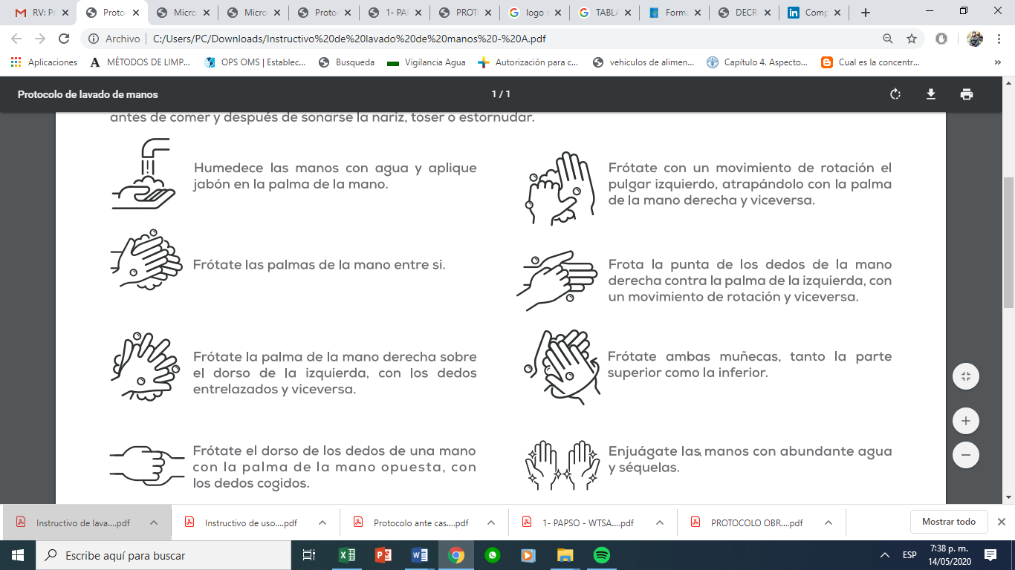
- PROCEDIMIENTO DE LAVADO DE MANOS EN SECO CON GEL ANTIBACTERIAL A UNA CONCENTRACIÓN MÍNIMO DEL 60% (después de lavado de manos con agua y jabón)
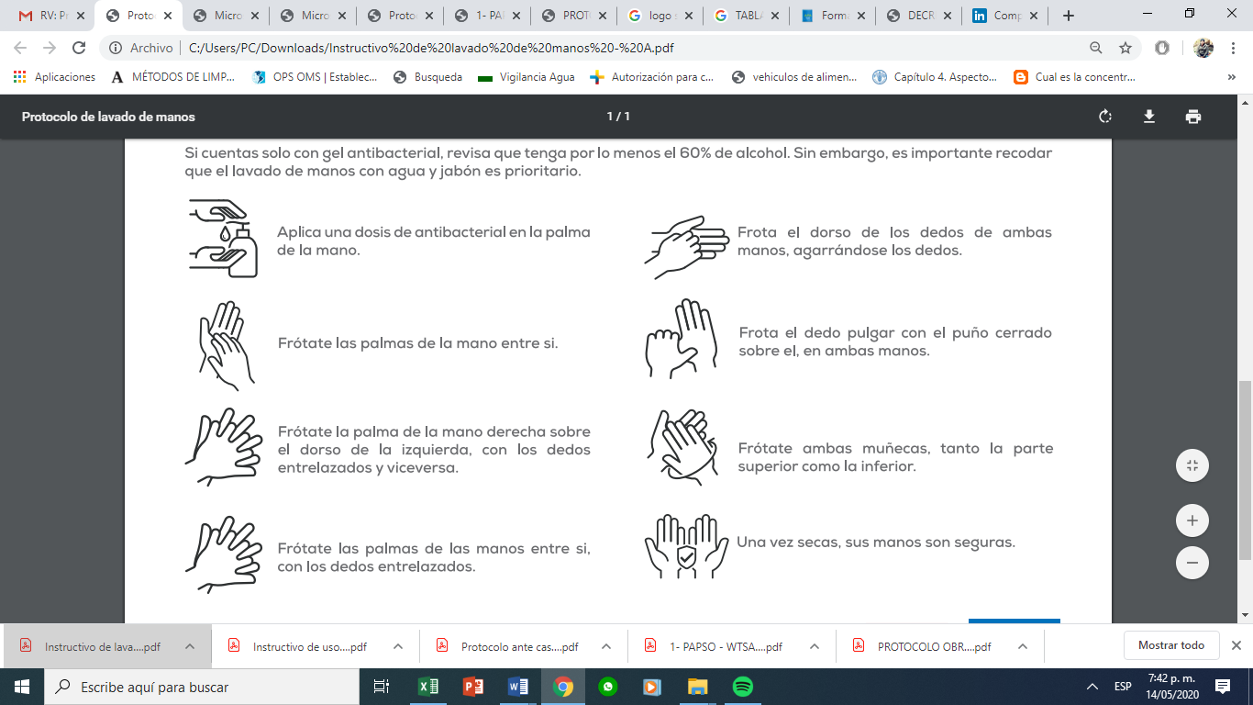
RECORDATORIO: PUBLICAR PROCEDIMIENTO DE LAVADO DE MANOS EN LUGARES ESTRATEGICOS
- MANEJO DE RESIDUOS

Los residuos se manejarán con las siguientes consideraciones:

- Todos los residuos generados en el área de trabajo deben ser identificados.
- El personal se capacitará de manera periódica en la correcta separación de residuos
- Se dispondrá de contenedores y bolsas suficientes para la separación de residuos de acuerdo con el tipo de residuos, los elementos de protección personal utilizados, residuos peligrosos o con riesgo biológico o infeccioso recipiente color rojo, residuos ordinarios no peligrosos como toallas de papel de secado de manos, guantes no contaminados en recipiente de color verde (próximamente negro).
- Los residuos deben ser llevados por el responsable a un de acopio de residuos y dispuestos en su respectiva celda asegurando la separación en la fuente.
- Se realiza la limpieza y desinfección de los contenedores del área de acopio mínimo dos veces a la semana con aspersión de desinfectante.
- El personal que realiza la actividad de recolección y almacenamiento de residuos tiene la indicación de usar guantes, gafas y tapabocas como elementos de protección personal.
- Si se conocen casos posiblemente sospechosos de COVID 19, los residuos relacionados con el área y personal bajo sospecha se deben tratar como residuos peligrosos por riesgo biológico y ser dispuestos en bolsa roja y contenedor rojo, debidamente rotulados.

- PROCESO DE CAPACITACIÓN DEL PERSONAL

- Se realiza compromiso de proceso de formación continuo del personal de acuerdo a los lineamientos de las autoridades nacionales, departamentales y municipales de salud en relación al Covid-19.
- Se dejará registro documental y magnético de los procesos de formación del personal.
- Definir estrategias de formación evitando la aglomeración de personal.

- CONSIDERACIONES DE CALIDAD DEL AGUA

- Se dispone de un tanque de almacenamiento de agua con capacidad suficiente para un día de trabajo, garantizando la potabilidad de la misma. La construcción y el material de dicho tanque se realizará conforme a lo establecido en las normas sanitarias vigentes.
- Como criterio de calidad se evaluará pH y cloro residual para verificar características mínimas de potabilidad del líquido.
- Se acuerdo a competencias y otros requerimientos sanitarios en caso de ser necesario se monitoreará características fisicoquímicas y microbiológicas de calidad del agua.

- CONTROL DE PLAGAS

- Se contará con programa de control de roedores e insectos para evitar la contaminación, teniendo en cuenta las recomendaciones sanitarias del Ministerio de Salud y Protección Social y programa de manejo Integrado de plagas que establezca medidas preventivas y de control. De la misma manera, se dejara registro documental y magnético de las actividades realizadas.

- PAUSAS ACTIVAS Y PRÁCTICAS DE HÁBITOS SALUDABLES

- Se aplicará pausas activas con el fin de crear conciencia sobre la importancia de adquirir y promover hábitos saludables dentro y fuera de la jornada laboral, buscando así la promoción y prevención de enfermedades y accidentes ocupacionales.
- Se deben generar estrategias comunicativas para la realización de las pausas activas siempre evitando la aglomeración de personal.
- Se prohíbe el consumo de tabaco, alcohol y otras sustancias psicoactivas dentro del establecimiento.

- LIMPIEZA Y DESINFECCIÓN

- Mantener toalla tipo wypall, alcohol mínimo al 70%, hipoclorito de sodio (puede ser comercial tipo límpido, blancox, brilla King o similares), amonio cuaternario u otro.
- Mantener solución de desinfectante para ambientes y otra solución de hipoclorito para superficies y equipos preparadas (mantener soluciones en atomizadores y rotular concentración)
- Se realizará limpieza y desinfección diaria de áreas de trabajo: superficies, equipos y ambientes antes durante y después del turno.
- Se registrará en el respetivo formato el registro de la actividad de limpieza y desinfección.

- CONCENTRACIONES DE USO

COMPUESTO | CONCENTRACIÓN | NIVEL DE DESINFECCIÓN
Cloro | 1000-2500 ppm | Intermedio/bajo
Peróxido de hidrogeno | 3-25 % | Intermedio
Alcoholes | 60-95% | Intermedio
Fenoles | 0.4-5% | Intermedio/bajo
Amonios Cuaternarios | 0.4-1.6% | Bajo
Ácido peracetico | 0.001-0.2 | Alto

- Hipoclorito de sodio comercial concentración 5,25% dosis 20-50 ml x litro de agua para superficies en general
- Amonio cuaternario concentración 50% para desinfección de calzado 8 ml x litro de agua.
- Amonio cuaternario concentración 50% para desinfección de ambientes 0,5 ml x litro de agua.
- Para superficies en contacto directo con alimentos SOLO seguir las instrucciones del proveedor.
- Las dosis anteriores son solo recomendación; por lo tanto, las dosificaciones deben de ser las establecidas y suministradas en la ficha técnica del proveedor.
- Solicitar al proveedor de productos desinfectantes dosificaciones con demostración técnica de eliminación de virus Covid-19-

- AUDITORIA Y/O EVALUACIÓN DEL PROTOCOLO

Se establecerá frecuencias para evaluar y medir a profundidad las características del presente protocolo, con el fin, de mostrar sus debilidades y fortalezas, permitiendo de esta manera mejorar permanentemente en materia de prevención frente al SARS Cov 2 (Covid-19). Se dejará evidencias y registro de los procesos de auditoria y/o evaluación del protocolo de bioseguridad.

- COMPROMISO

El cumplimiento del presente programa será evaluado de forma constante por la persona encargada de seguridad y salud en el trabajo; el incumplimiento de las disposiciones emitidas acarreará sanciones disciplinarias conforme a lo establecido en el Reglamento Interno de Trabajo sin que represente perjuicios para el establecimiento XXXXXXXXXXXXXXXXXXX.

Yo XXXXXXXXXXXXXXXXXXXX me comprometo a realizar todos los cambios y adaptaciones a lugar conforme a los lineamientos de las autoridades sanitarias nacionales y territoriales de salud; y a realizar seguimiento, auditoria y mejoras según las necesidades y hallazgos evidenciados por personal interno y externo. De la misma manera, declaro bajo la gravedad de juramento la veracidad de la información aquí consignada y que los documentos presentados son ciertos y se han desarrollado bajo los lineamientos nacionales para darle cumplimiento a los protocolos de Bioseguridad allí consignados.

En caso de no ser cierta la manifestación antes señalada, como representante legal asumo las consecuencias de índole legal y penal que pudieran derivarse de mi actuación conforme a la normatividad aplicable al caso.
Así mismo en caso de que no cumpla con las condiciones de salubridad para su funcionamiento será objeto de apertura de proceso sancionatorio, conforme a lo preceptuado en la Ley 9 de 1979 y el Decreto 3518 de 09 de octubre de 2006”.

La Administración Municipal de La estrella, a través de la Secretaría de Salud y Protección Social, realizará visita de inspección vigilancia y control en el cumplimiento de los protocolos de bioseguridad para la contingencia de Pandemia por SARS CoV 2 (CoViD-19) en cualquier momento sin previo aviso.

El protocolo de bioseguridad fue elaborado de acuerdo a los lineamientos del Ministerio de Salud y Protección Social con base en la Resolución 666 del 24 de abril de 2020 y normativa complementaria, su finalidad es orientar a la empresa o establecimiento XXXXXXXXXXXXXXXXX sobre las medidas generales de bioseguridad para reducir el riesgo de transmisión del coronavirus.

___________________________________________
Firma representante legal XXXXXXXXXXXXXXXXXXX
Nombre legible: XXXXXXXXXXXXXXXXXXX
Cedula: XXXXXXXXXXXXXXXXXXX de: XXXXXXXXXXXXXXXXXXX

Nota: no modificar ni cambiar nada frente a este ítem.
PARA LA EJECUCIÓN DEL PRESENTE PROTOCOLO TENER EN CUENTA LOS FORMATOS Y LA PUBLICACION DE LA SEÑALIZACIÓN ADJUNTA

